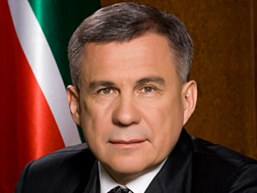
Обращение Президента Республики Татарстан
Р.Н. Минниханова к гражданам в связи с проведением антинаркотического месячника
«Жизнь без наркотиков»

Наркомания и незаконный оборот наркотиков являются одной из самых серьезных угроз цивилизации. Эта проблема не имеет ни географических, ни социальных границ. В последние годы возросла активность транснациональных преступных групп, широкое распространение получили новые виды наркотиков. Поиск эффективного контроля над наркотиками и противодействия наркотизации населения ведется на международном уровне.
Наша страна также принимает активные меры для того, чтобы борьба со злоупотреблением наркотическими средствами осуществлялась целенаправленно, - совершенствуется государственная антинаркотическая политика, расширяется сотрудничество с зарубежными государствами и странами СНГ.
В Республике Татарстан работа по противодействию наркопреступности и наркотизации граждан ведется с конца 90-х годов. За это время создана необходимая инфраструктура для оказания медицинской и социально-психологической помощи наркозависимым, ведется постоянный мониторинг наркообстановки. Приоритетное внимание специалисты уделяют предупреждению и раннему выявлению злоупотребления наркотиками, формированию у подростков и молодежи жизненных ценностей и ориентиров, личной ответственности за свое поведение и здоровье.
Наркотизация населения – серьезная проблема современного общества. Для создания надежного заслона наркоагрессии, уменьшения последствий злоупотребления наркотическими средствами необходима консолидация усилий всех институтов гражданского общества, государственных и муниципальных органов власти, общественных и религиозных объединений.
В Республике Татарстан с 16 сентября 2013 года стартует антинаркотический месячник, который пройдет под девизом «Жизнь без наркотиков». Я призываю каждого жителя республики принять участие в этом мероприятии, взять свою долю ответственности за будущее подрастающего поколения. Только совместными усилиями мы сможем предотвратить и уменьшить вред, который наркотики причиняют сегодня здоровью наркозависимого человека, его семье, всему обществу.

